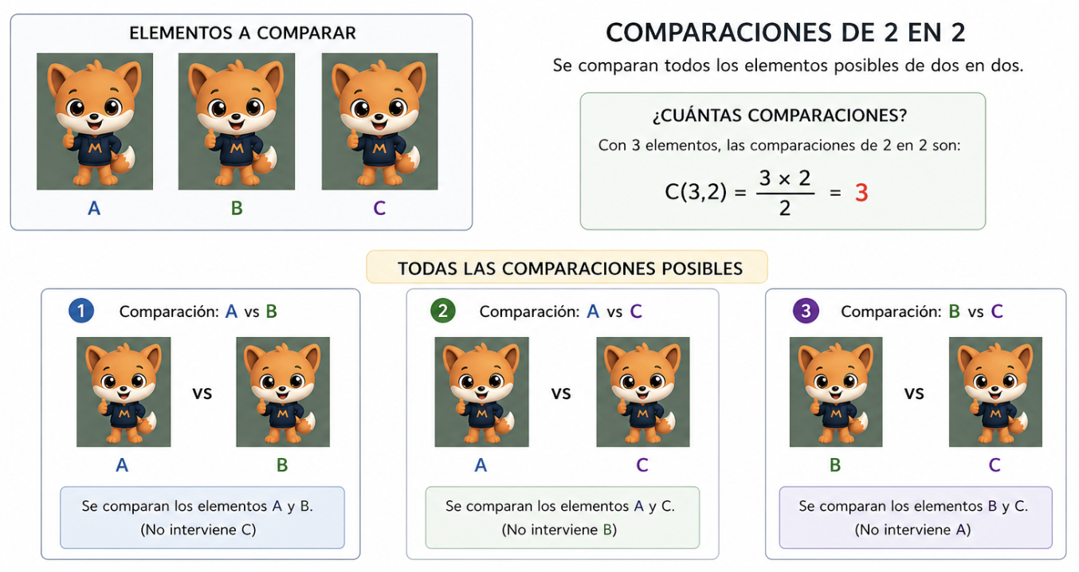

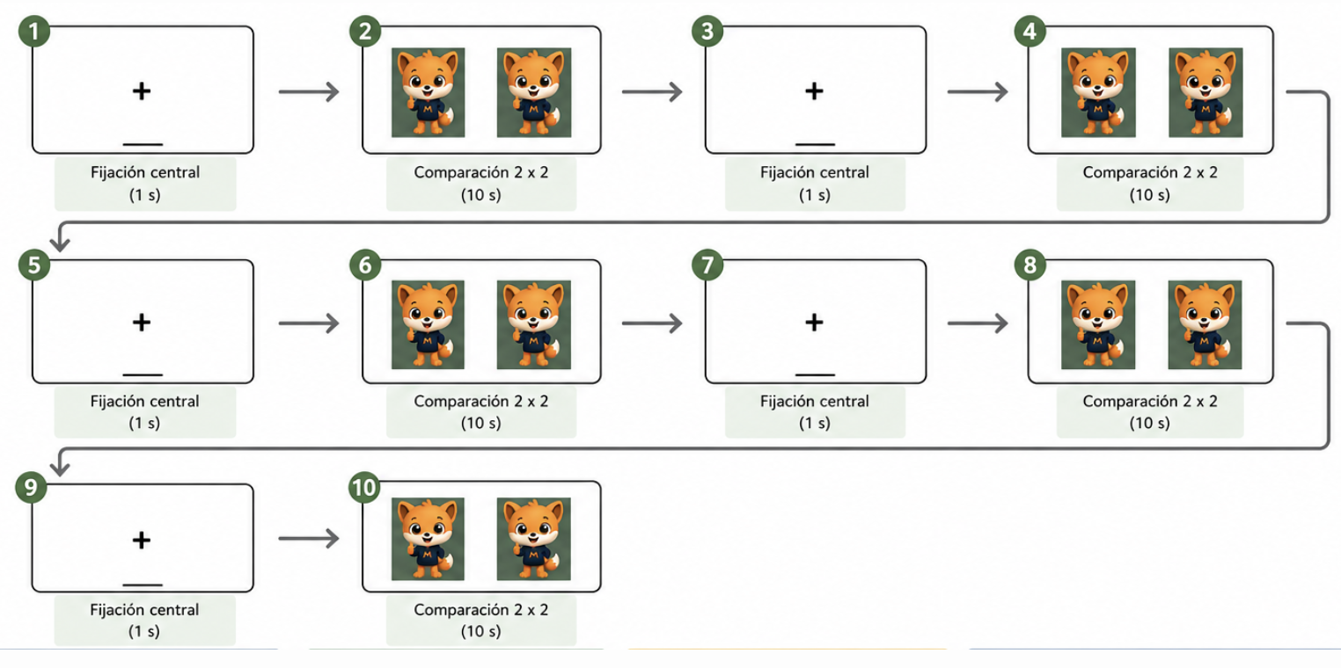

- Tarea 1: se pseudoaleatorizan en grupos, cada característica es un grupo. Se realizan 4 repeticiones de cada pseudialeatorización.
  - Grupo 1: Ojos
  - Grupo 2: Cabeza
  - Grupo 3: Triángulo

- Tarea 2: se aleatorizan entre los 4 estímulos (baby, bonito, niño, adulto). Se realizan 4 repeticiones de cada pseudialeatorización.

